Lisez les trois premières critiques très positives parues dans plusieurs magazines en France à propos d'Un Québécois à Paris :

Roland Michel Tremblay, Auteur
http://www.anarchistecouronne.com - rm@anarchistecouronne.com

ARTICLE 5 - Magazine JE PARIS (Je Magazine No 4, Février 2004, Gratuit tiré à 50,000 exemplaires)

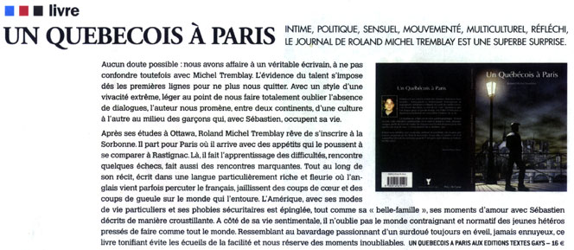


Livre - UN QUEBECOIS À PARIS

INTIME, POLITIQUE, SENSUEL, MOUVEMENTÉ, MULTICULTUREL, RÉFLÉCHI,
LE JOURNAL DE ROLAND MICHEL TREMBLAY EST UNE SUPERBE SURPRISE.

Aucun doute possible : nous avons affaire à un véritable écrivain, à ne pas confondre toutefois avec Michel Tremblay. L'évidence du talent s'impose dès les premières lignes pour ne plus nous quitter. Avec un style d'une vivacité extrême, léger au point de nous faire totalement oublier l'absence de dialogues, l'auteur nous promène, entre deux continents, d'une culture à l'autre au milieu des garçons qui, avec Sébastien, occupent sa vie.

Après ses études à Ottawa, Roland Michel Tremblay rêve de s'inscrire à la Sorbonne. Il part pour Paris où il arrive avec des appétits qui le poussent à se comparer à Rastignac. Là, il fait l'apprentissage des difficultés, rencontre quelques échecs, fait aussi des rencontres marquantes. Tout au long de son récit, écrit dans une langue particulièrement riche et fleurie où l'anglais vient parfois percuter le français, jaillissent des coups de coeur et des coups de gueule sur le monde qui l'entoure. L'Amérique, avec ses modes de vie particuliers et ses phobies sécuritaires est épinglée, tout comme sa « belle-famille », ses moments d'amour avec Sébastien décrits de manière croustillante. A côté de sa vie sentimentale, il n'oublie pas le monde contraignant et normatif des jeunes hétéros pressés de faire comme tout le monde. Ressemblant au bavardage passionnant d'un surdoué toujours en éveil, jamais ennuyeux, ce livre tonifiant évite les écueils de la facilité et nous réserve des moments inoubliables. UN QUEBECOIS A PARIS AUX EDITIONS TEXTES GAIS - 16 €

ARTICLE 6 - Magazine Tribumove (Février 2004, No 60, 4 €)



ROLAND MICHEL TREMBLAY "Un Québécois A Paris"

Roland a 21 ans, une petite tête d'ange et Québécois. Il vit alors entre deux mondes : ses penchants homosexuels ou sa nature hétérosexuelle, la langue française ou anglo-saxonne, et deux amis, Sébastien et Edward. Pour lui va sonner l'heure des choix... Cette autobiographie nous replonge dans notre jeunesse où l'heure était aux choix, mais aussi à la découverte de soi et à la folie de vivre qui nous habite à l'heure d'entrer dans la vie d'adultes. En français ou en anglais, ce livre nous entraîne, par le biais d'une écriture fine teintée d'un brin d'exotisme, dans la vie de ce jeune homme sensible qui aujourd'hui, après avoir décroché sa maîtrise de littérature, écrit des scénarios pour le cinéma ! (Editions Textes Gais – 252 pages – 16 Euros – 2003). (P.C.).

ARTICLE 7 - Garçons! Magazine (28 janvier 2004, No 60, 1,07 €)



UN QUEBECOIS A PARIS

de Roland Michel Tremblay - Éditions Textes Gais

Voilà un jeune auteur canadien qui ne manque pas de culot. Son livre est intéressant à plus d'un titre. C'est l'autobiographie d'un jeune canadien, qui désire venir à Paris. Sa vie affective est partagée entre deux garçons. On ressent, c'est vrai, au début la sensation désagréable d'être envahi par la logorrhée écrite d'un jeune homme nombriliste, qui nous confie ses états d'âme. Mais, peu à peu, on s'attache à ce personnage qui témoigne de la difficulté d'être un étudiant, tiraillé entre deux mondes et deux identités, et qui revendique plus d'égalité sociale, critique les lourdeurs administratives et affirme son orientation sexuelle.

